Preisliste für unsere Angebote

Kaffee: 50 Cent/Kapsel - Wasser bekommst geschenkt

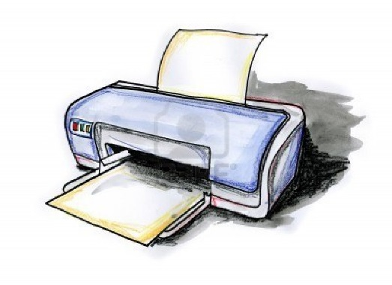
Drucken: 10 Cent/Blatt

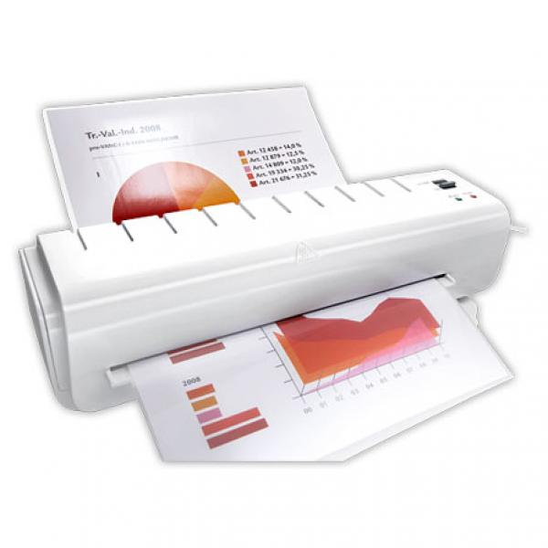
Laminieren: 50 Cent/Laminierung

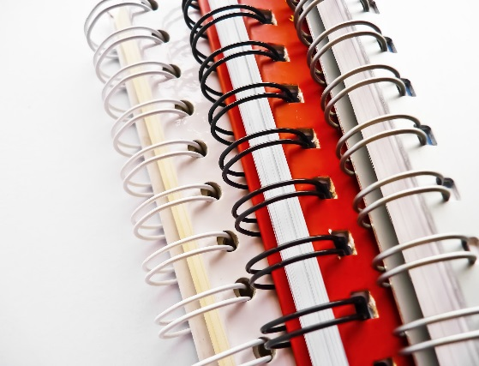
Spiralbindungen: 1€/Spirale

